Chambre syndicale
Des débitants de tabac de la région de Paris
18, rue de Saint-Pétersbourg 75008 PARIS
Tél : 01 45 22 43 44 – Fax : 01 45 22 76 06 – Email : contact@buralistesidf.fr

Paris, le 17 octobre 2006

Madame, Monsieur le Député(e),

Nos adhérents buralistes commerçants de proximité de votre circonscription, souhaitent faire connaître votre sentiment personnel sur votre soutien ou non à l’octroi d’un délai supérieur à 1 an de l’interdiction de fumer dans les bars tabacs, comme le prévoit le futur décret.

Pour le cas où nous ne recevrions aucune réponse de votre part, nous indiquerons dès lors, sans aucun esprit partisan ou polémique, sur notre magazine professionnel et sur des affichettes vitrines magasins, que vous n’avez pas jugé utile ou nécessaire de prendre position sur cette question essentielle concernant vos administrés et notre corporation.

Dans l’attente et le plaisir de vous lire, et vous remerciant de votre soutien, nous vous prions de croire, Madame, Monsieur le Député(e), en l’assurance de notre haute considération.

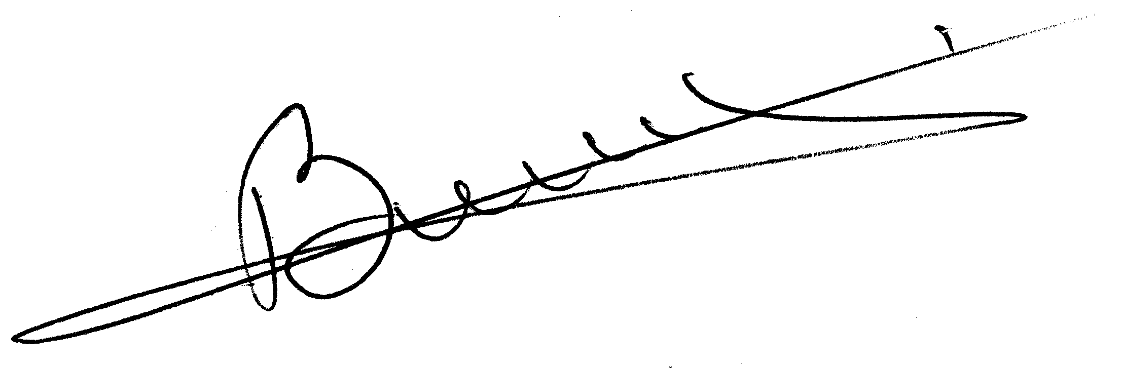

Gérard BOHELAY
Président de la Chambre syndicale de la région de Paris

Merci de nous renvoyer votre réponse par mail : contact@buralistesidf.fr ou par courrier.

